武威职业学院智慧就业平台
使用指南（单位）
一、注册
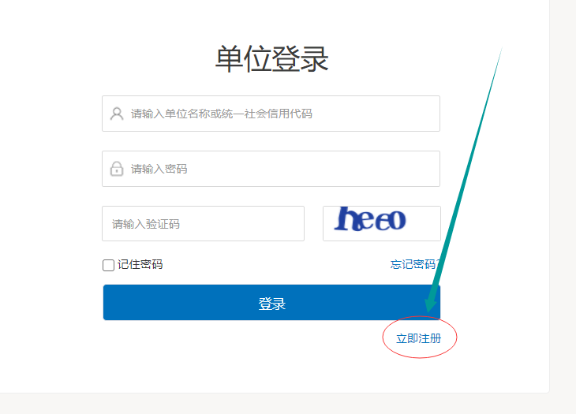
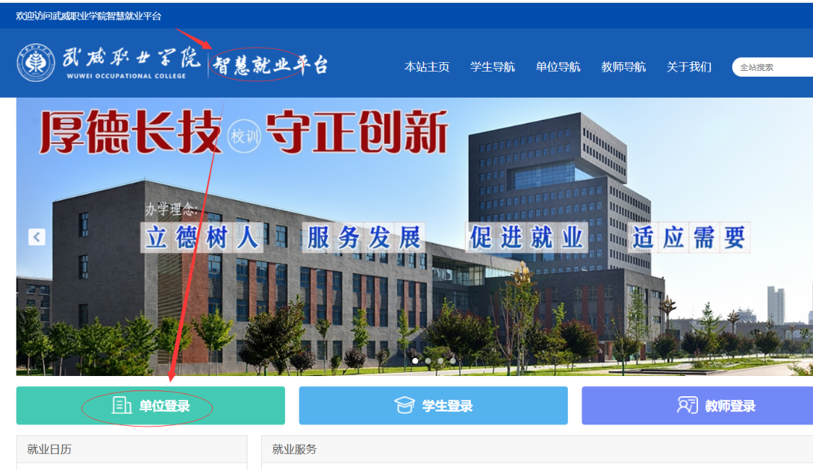
登录网站→点击登录版块中的“单位登录”→点击“立即注册”→填写单位名称、邮箱和密码→认证邮箱→填写认证资料并提交→电话联系快速审核或等待两个工作日审核→注册成功。
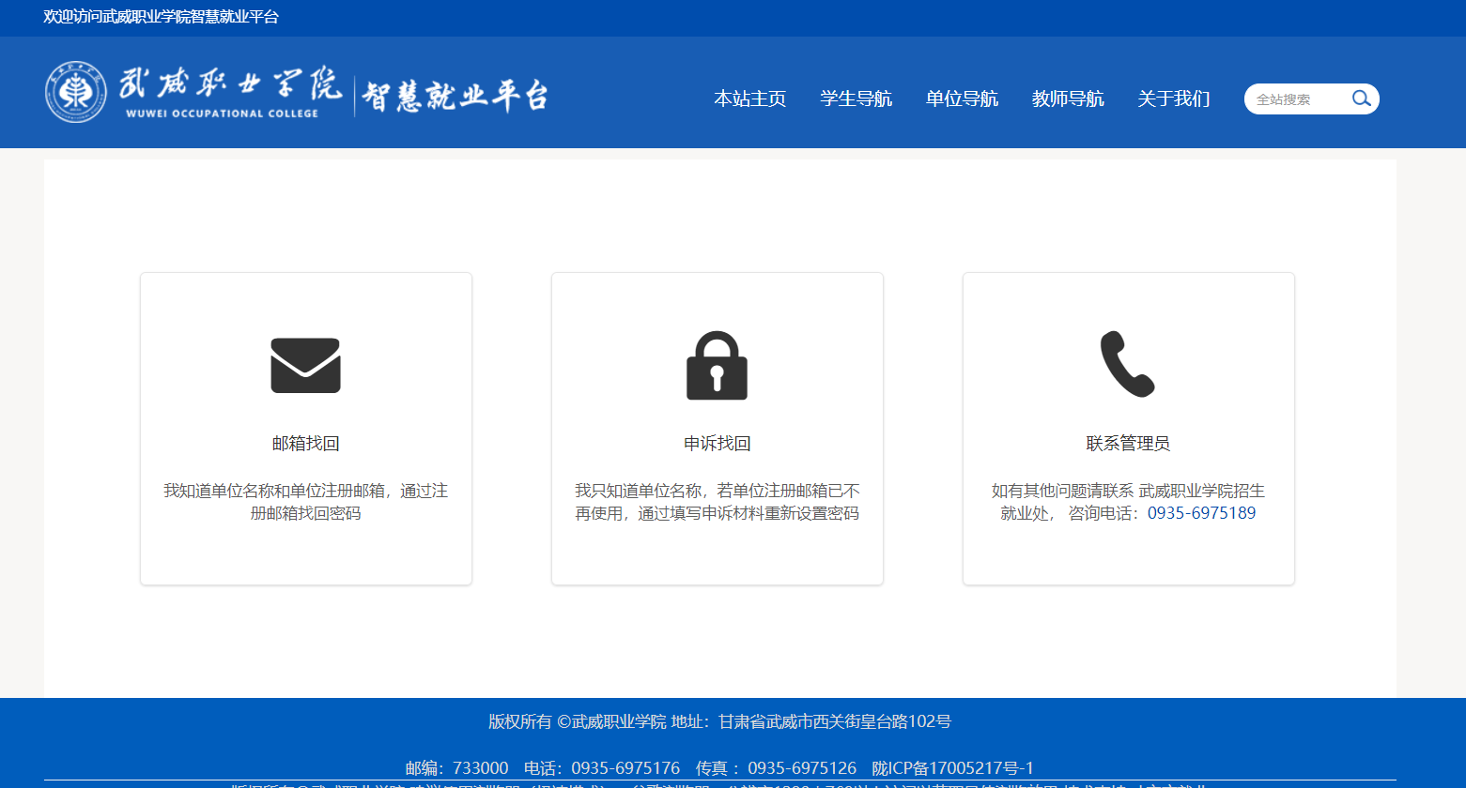
注：如单位名称或邮箱已被注册、不知道登录密码等情况、忘记邮箱，可以在单位登陆界面点击“忘记密码”，通过邮箱找回密码或通过申诉找回密码。如果邮箱和申诉均无法找回，请及时联系学校招生就业处管理员重置密码操作。注册成功后即成为学校会员，资质有效期之内均不需要再次注册，可以任意进行学校信息了解和招聘相关信息发布操作等。
二、登录
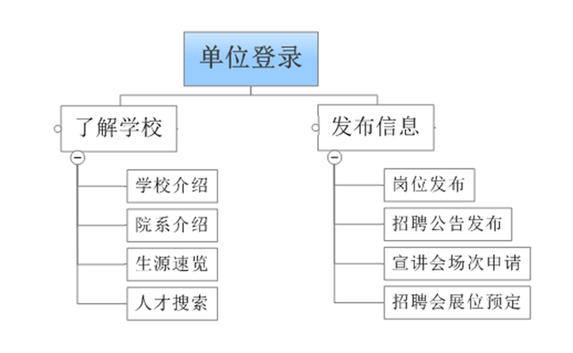
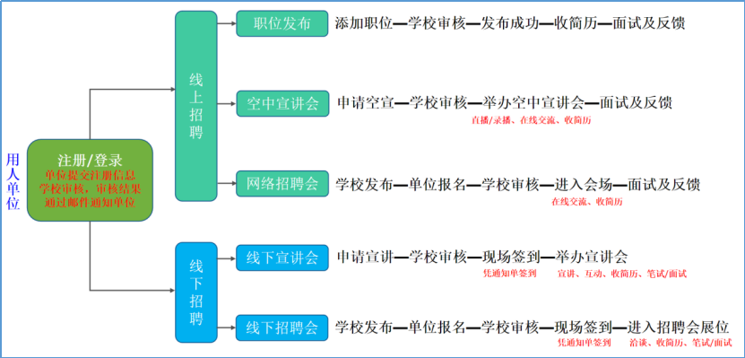
登录智慧就业平台→点击“企业登录”→输入用户名和密码→登录成功，可操作“职位发布”、“线下宣讲会场次申请”、“空中宣讲申请”、“线下招聘会展位预订”、“网络视频招聘会报名申请”等相关基本操作：
三、职位或招聘公告发布
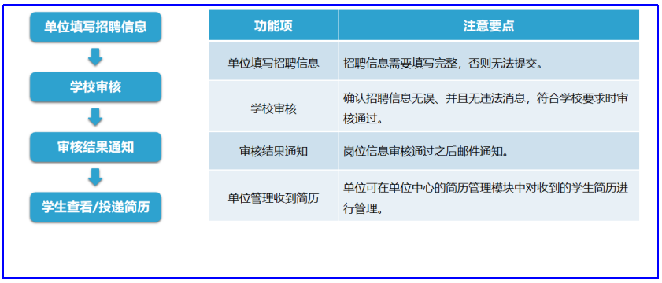
点击“新增职位”或“添加招聘公告”→按要求填写内容并提交→学校审核（电话联系确定时间和地点）→成功发布。
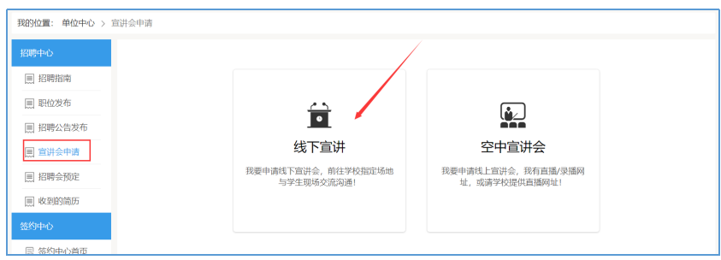
四、线下宣讲会场次申请
点击“宣讲会申请”→“线下宣讲”→按要求填写宣讲详情内容，可以选择要发送的专业学生，提交→学校审核（电话联系确定时间和地点）→成功发布。
五、空中宣讲申请
点击“宣讲会申请”→“空中宣讲会”→按要求填写内容（重点是直播地址和宣讲详情，单位无自己直播网站建议自行申请腾讯会议会议号，抖音，快手，哔哩哔哩等直接信息发布），可以选择要发送的专业学生提交→学校审核（电话联系确定时间和地点）→成功发布→宣讲当天宣讲内容直播或是录取→宣讲完成后学生简历投递→宣讲数据相关统计。
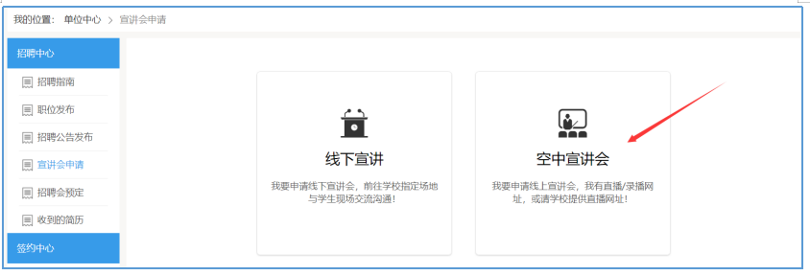

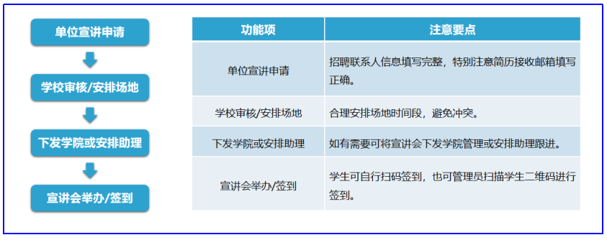
各单位的具体操作如下：
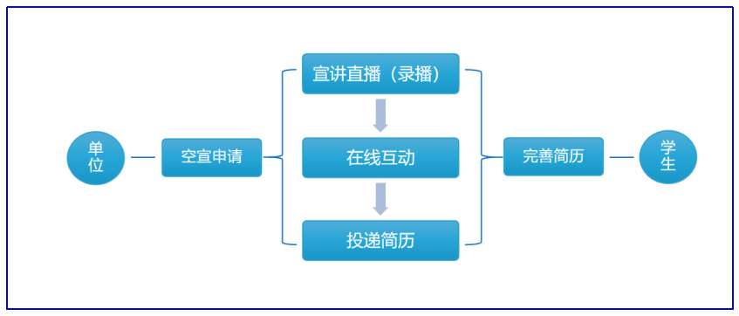
六、招聘会展位预订
点击“展位预订”→选择要参加的招聘会→点击“预订展位”→填写“展位预订报名表”，提交→学校审核→成功预订→学校统一进行排展管理→接收参会通知（回执）→签到→双选会现场举办→招聘会数据统计。
线下招聘会（双选会）的管理流程如下：
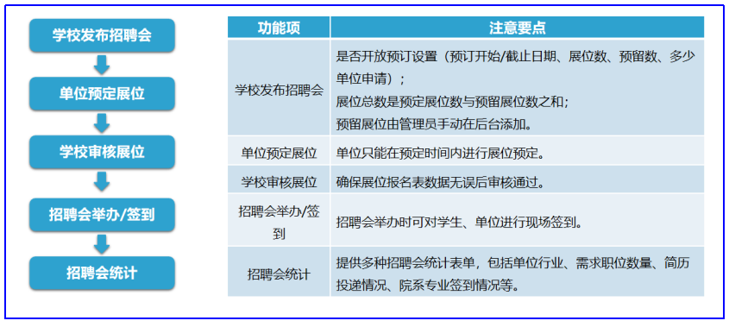
各单位的具体操作如下：
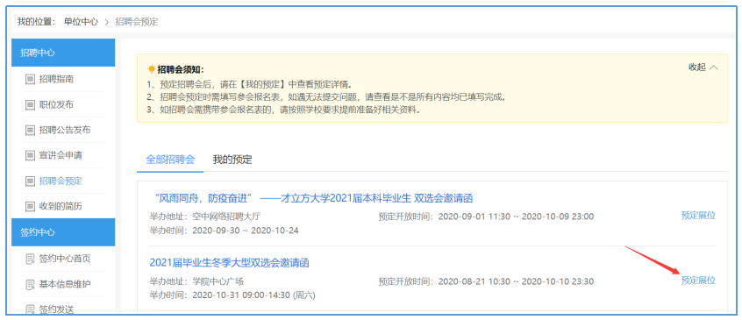
七、网络招聘会（视频双选会）展位预订
点击“展位预订”→选择要参加的招聘会→点击“预订展位”→填写“展位预订报名表”，提交→学校审核→成功预订→双选会现场举办→网络招聘会（视频双选会）期间进入会场→接收毕业生投递简历→进入洽谈面试大厅→与学生文字交流，发送视频面试通知邀请→学生接收邀请邮件后识别空中招聘小程序，确认在线→与毕业生一对一在线视频面试→标记录用结果→进行下一个循序→招聘会数据统计。
网络招聘会（视频双选会）的管理流程如下：
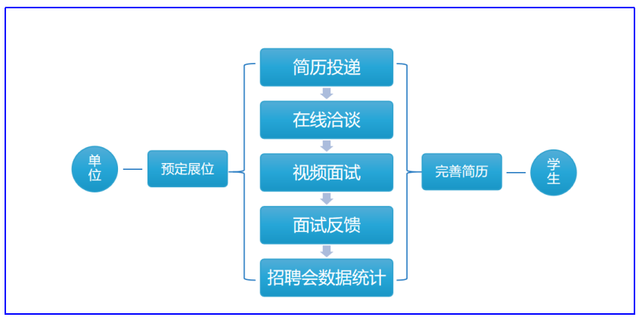
各单位的具体预定操作如下：
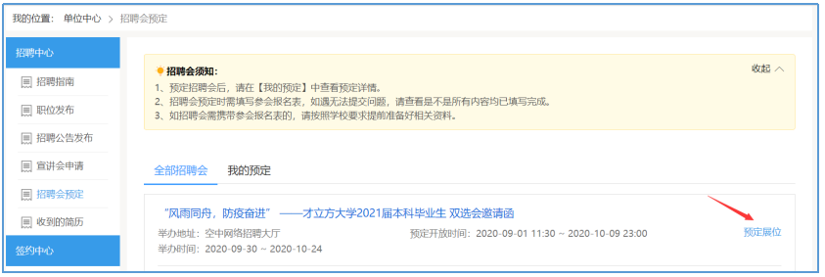
就业信息网提供的其他信息：
1.了解学校、学院和专业信息。
2.了解毕业生生源情况，包括专业、人数、户籍和学院联系人联系方式。
3.进行人才搜索，查看愿意公开的学生简历。

